ΘΕΡΜΟΧΗΜΕΙΑ

ΟΡΙΣΜΟΙ:
ΕΝΘΑΛΠΙΑ ΑΝΤΙΔΡΑΣΗΣ: αΑ + βΒ → γΓ + δΔ , ΔΗ
Όπου ΔΗ= Η_{πρ} - Η_{αντ} :δηλαδή η διαφορά ενθαλπίας είναι η ενθαλπία αντίδρασης.

ΕΞΩΘΕΡΜΗ : εκλύει στο περιβάλλον θερμότητα.
ΕΝΔΟΘΕΡΜΗ : απορροφά από το περιβάλλον θερμότητα.

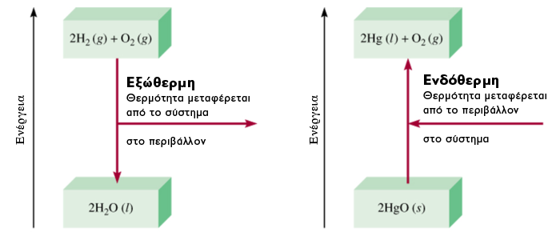

Πρότυπη ενθαλπία αντίδρασης, ΔΗ ^{ο}
Η μεταβολή της ενθαλπίας σε μια χημική αντίδραση, προφανώς εξαρτάται από τις συνθήκες που βρίσκονται τόσο τα αντιδρώντα όσο και τα προϊόντα. Για συγκριτικούς λοιπόν λόγους θα πρέπει οι μεταβολές ενθαλπίας να ανάγονται στις ίδιες συνθήκες. Με διεθνή σύμβαση έχει καθοριστεί οι μεταβολές αυτές να αναφέρονται σε αντιδρώντα και σε προϊόντα που βρίσκονται στην πρότυπη τους κατάσταση.

Νόμοι Θερμοχημείας
Νόμος (ή αρχή) Lavoisier-Laplace
Ο νόμος αυτός είναι συνέπεια του θεωρήματος διατήρησης της ενέργειας, σύμφωνα με τον οποίο
- Το ποσό της θερμότητας που εκλύεται ή απορροφάται κατά τη σύνθεση 1 mol μιας χημικής ένωσης από τα συστατικά της στοιχεία είναι ίσο με το ποσό της θερμότητας, το οποίο απορροφάται ή εκλύεται κατά τη διάσπαση 1 mol της ίδιας χημικής ένωσης στα συστατικά της στοιχεία.
Νόμος του Hess
Το ποσό της θερμότητας που εκλύεται ή απορροφάται σε μία χημική αντίδραση είναι το ίδιο, είτε η αντίδραση πραγματοποιείται σε ένα είτε σε περισσότερα στάδια.

ΘΕΡΜΟΧΗΜΙΚΟΙ ΚΥΚΛΟΙ

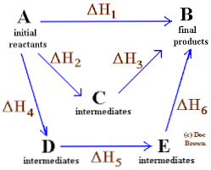

Πόσους θερμοχημικούς κύκλους βλέπετε;

